**考生注册与报考操作指南**

温馨提示：电脑端操作指南请在1-8页查看、手机端操作指南请在9-16页查看，咨询电话请在17页查看。 **一、电脑端：**请选择谷歌浏览器或者360极速浏览器登录。

**1、注册**

（1）、打开网址：https://hnnzxy.xwyy.smartchutou.com，点击“注册”。**请先进行注册！如注册时提示已注册的学生是因存在湖南女子学院成教系统的学生，可无需重新注册，直接登录（登录时使用用户名为身份证号、密码为身份证号后六位进行登录）。**

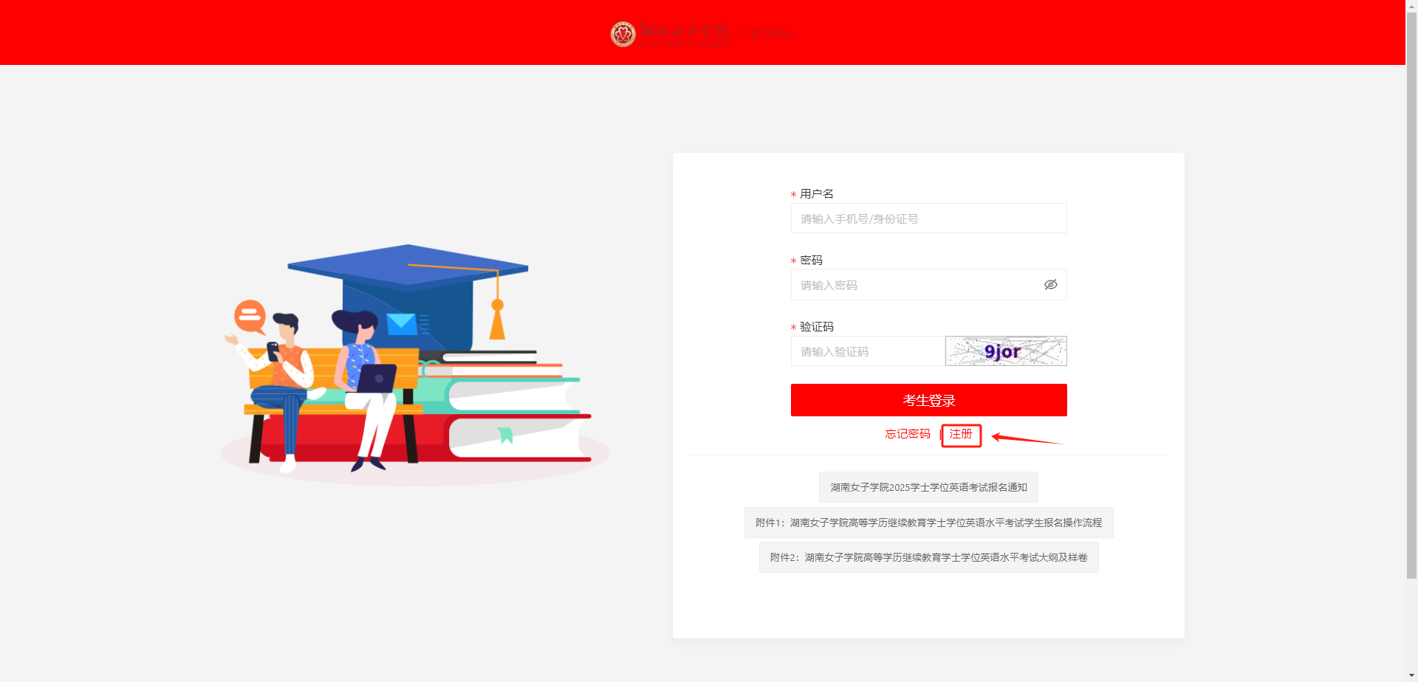

（2）、进入考生注册页面，首先阅读报名通知，阅读完毕后点击【我已认真阅读报考须知并同意，立即注册】。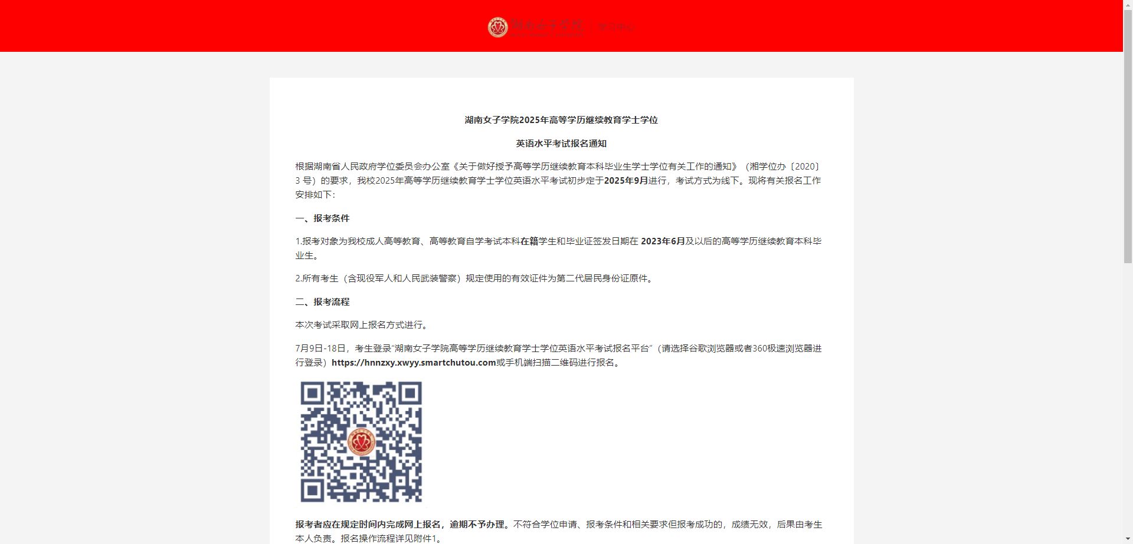  
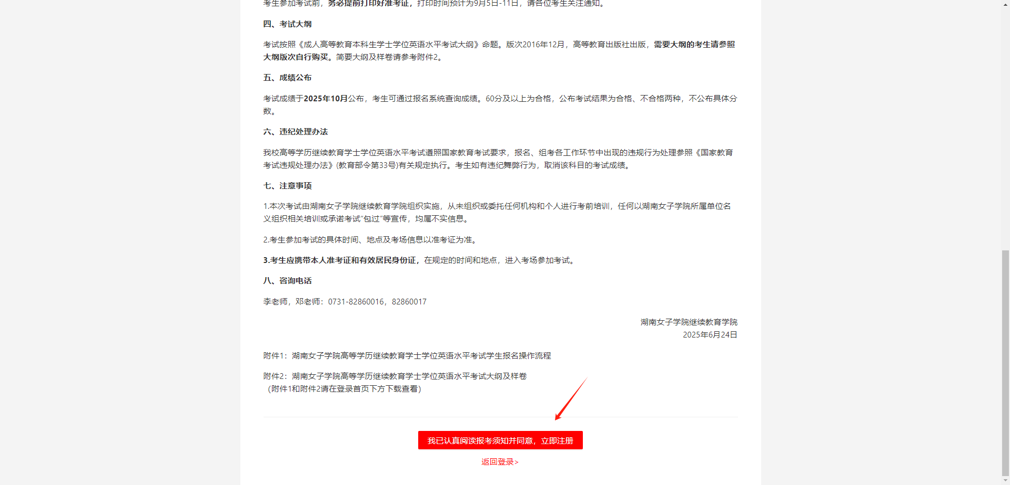**附件1和附件2请在登录首页下方下载查看**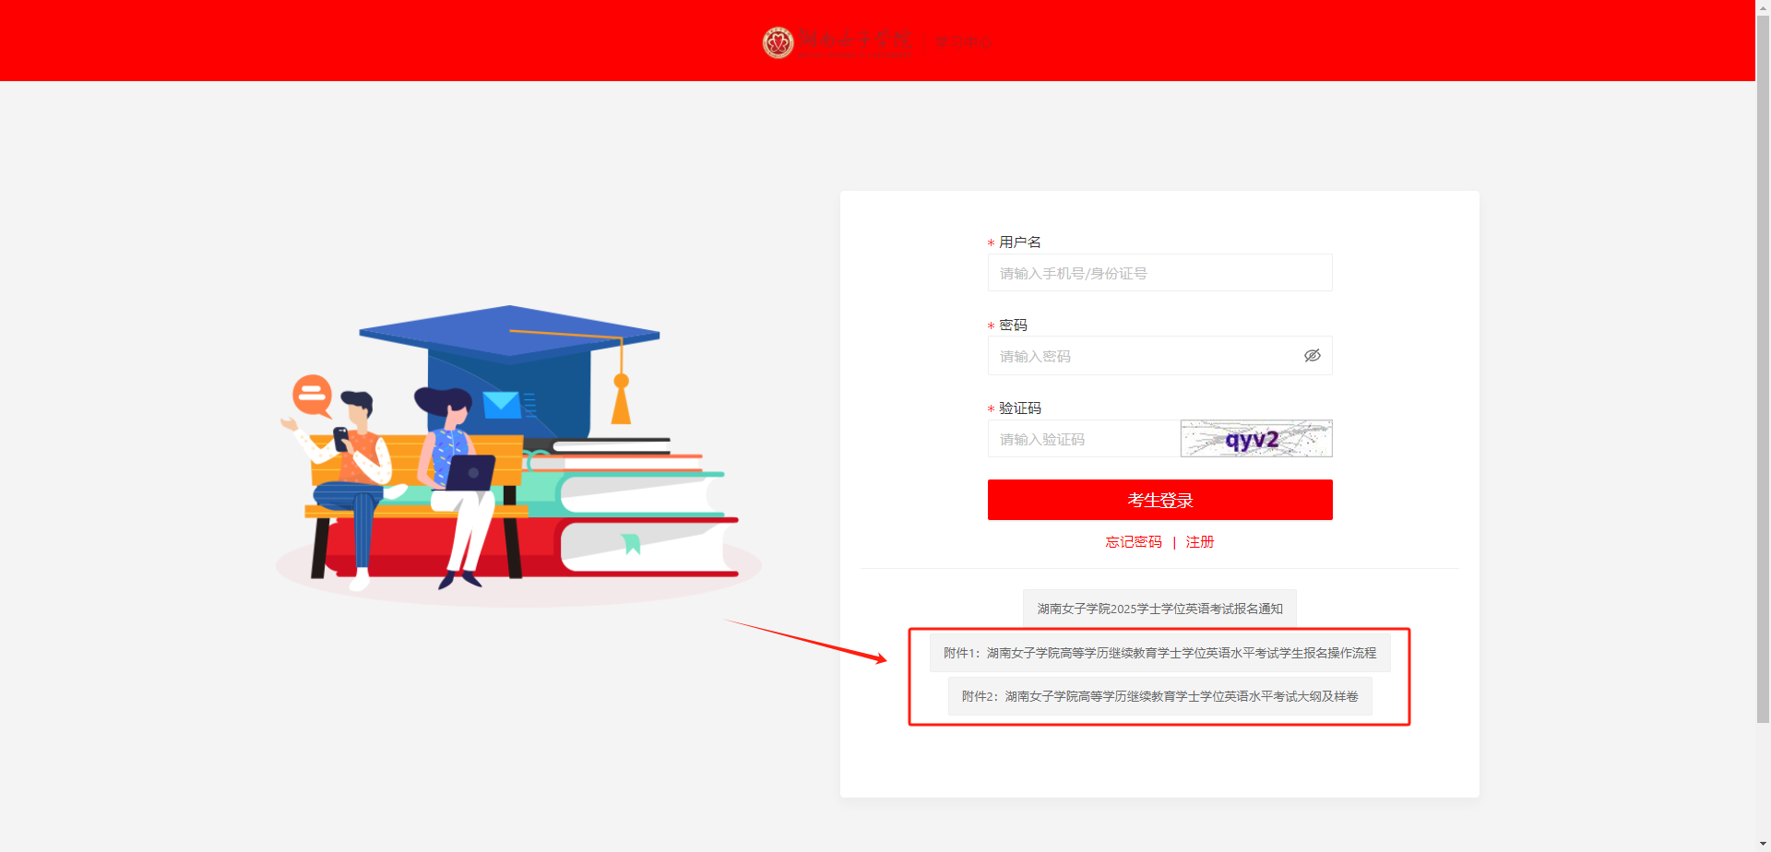

（3）、注册信息请输入姓名、身份证号、手机号、手机验证码(获取验证码)、密码(密码长度 6-23 位，须包含数字、字母、符号至少 2 种或以上元素)，填写完成并检查确认无误后点击“马上注册”。  
**①姓名和身份证号必须如实填写的，需跟本人身份证上信息保持一致，否则无法注册。**

**②密码至少设置 6 个字符。请勿使用“123456”、“abcdefg”等简单密码，容易造成个人信息泄漏。**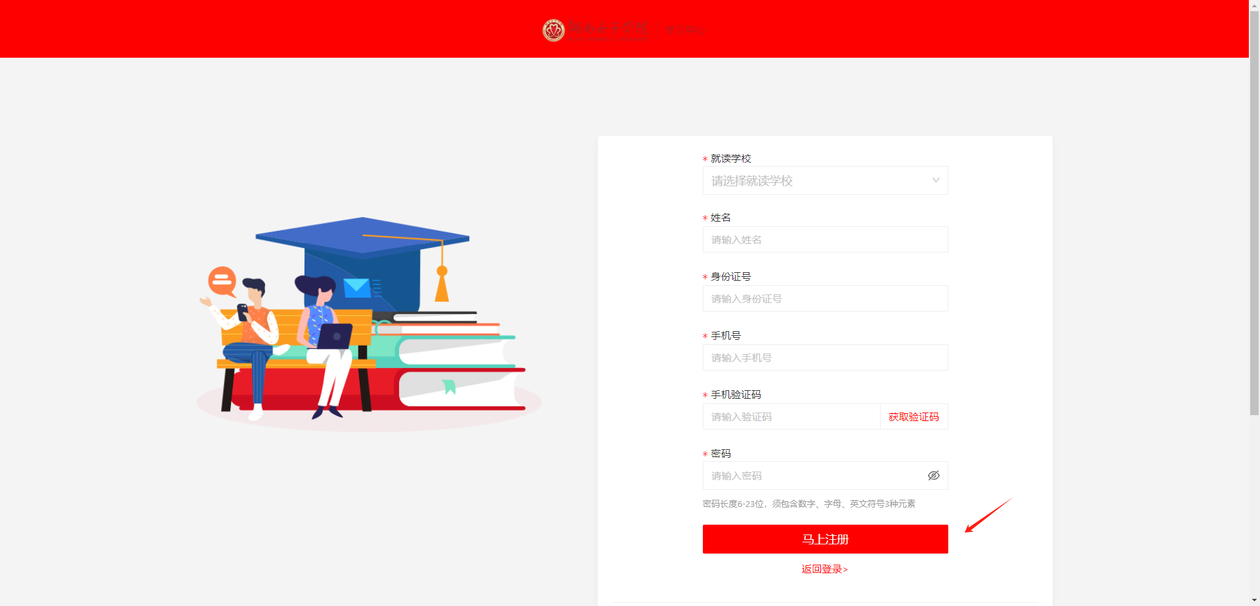  
**2、报考 (2025年7月9日－7月18日)**

（1）、注册完直接就会登录进报考系统，或者下次登录再自行打开网址 https://hnnzxy.xwyy.smartchutou.com，填写用户名、密码及验证码，点击“考生登录”。  
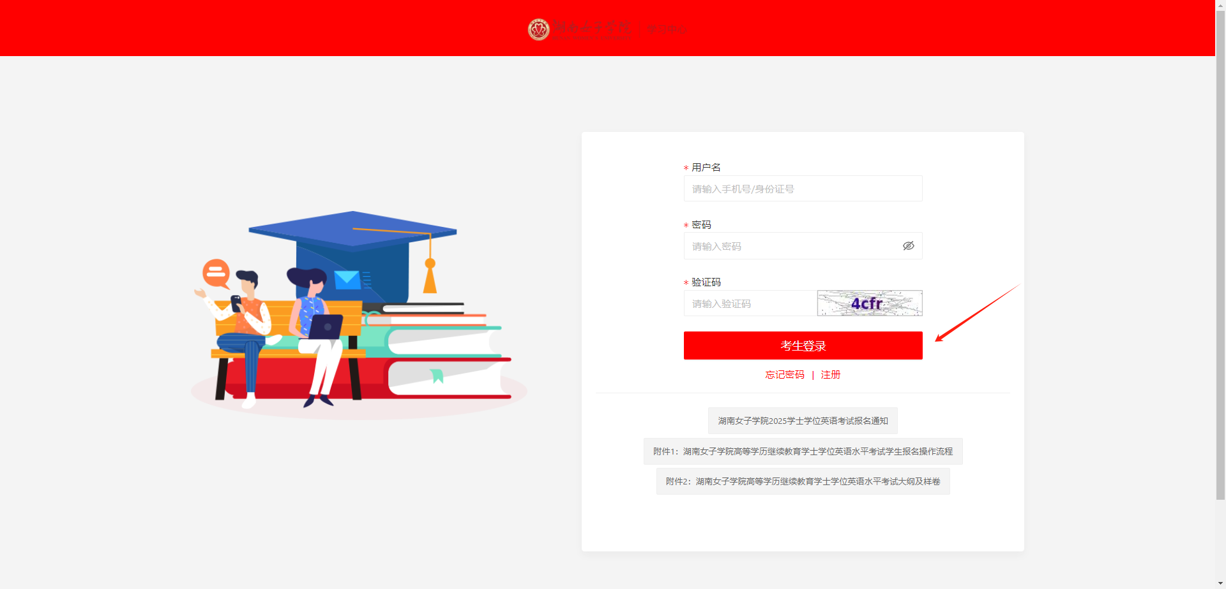

（2）、首次注册登录，需要进行实名认证，点击报考-“实名认证”请上传蓝底寸照，注意上传照片大小不超过 1M，仅支持 png、jpg 、bmp格式图片，照片上传后点击“去报名”进行报考信息填写（必须在配有摄像头的电脑端进行操作）。  
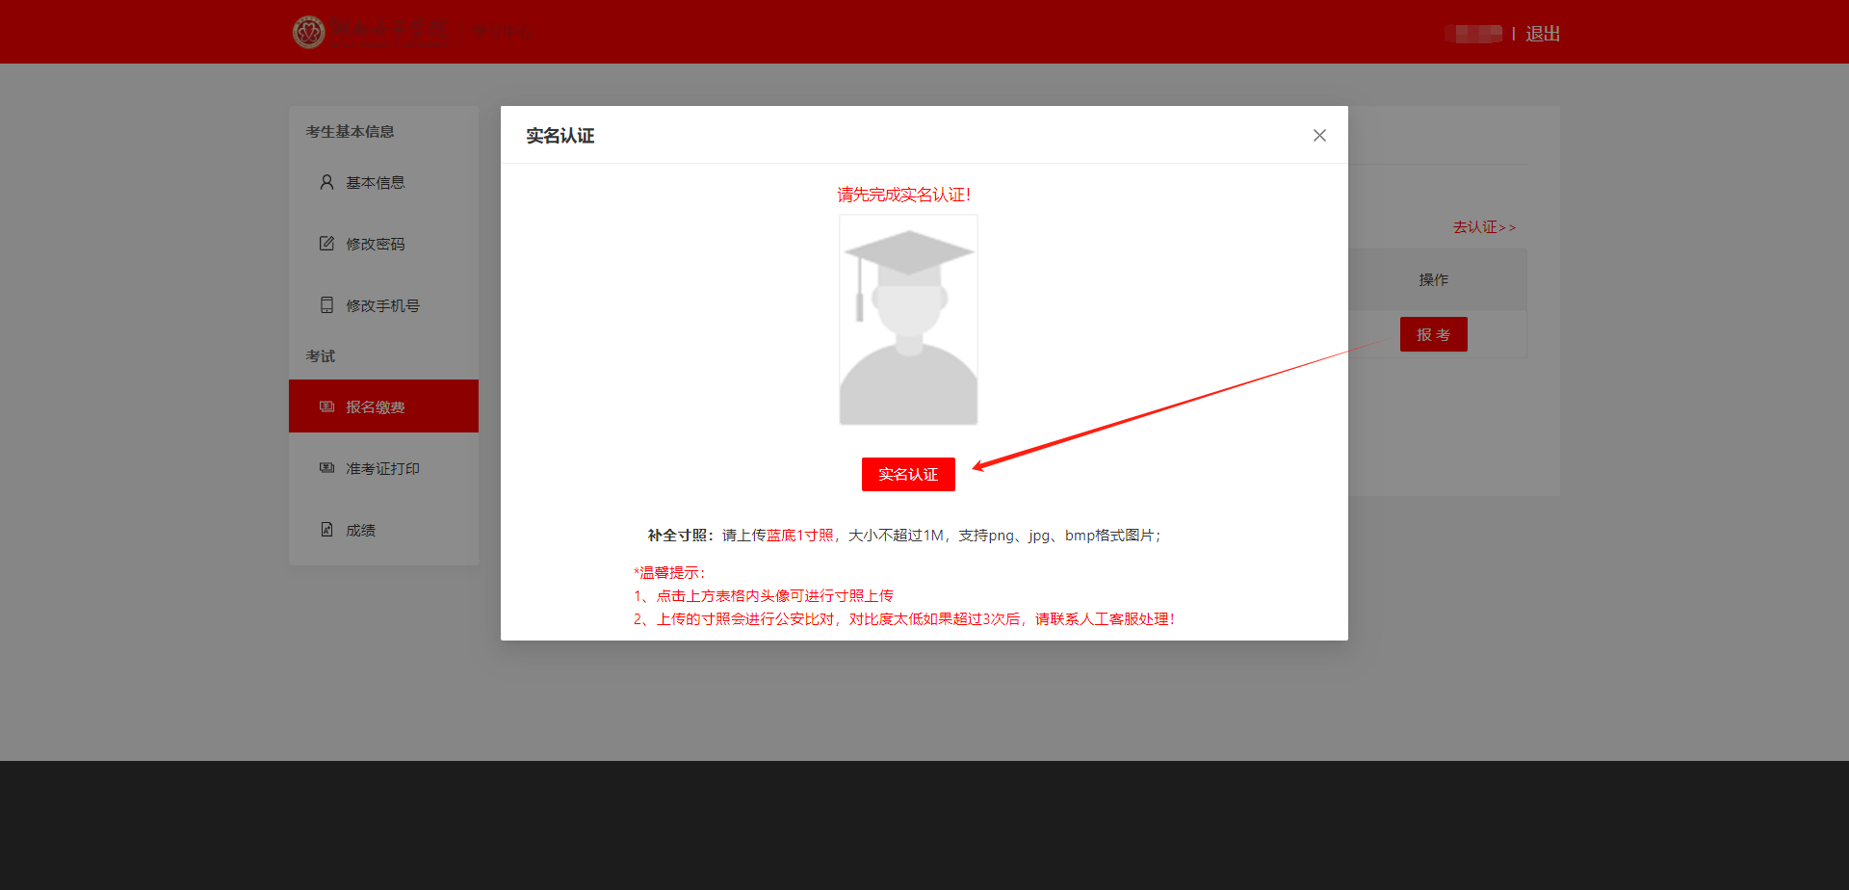

（3）、认证完成后，选择对应的考试科目**“非英语专业-英语”**，点击“报考”，可以点击蓝色字体下载报考须知查看文件。

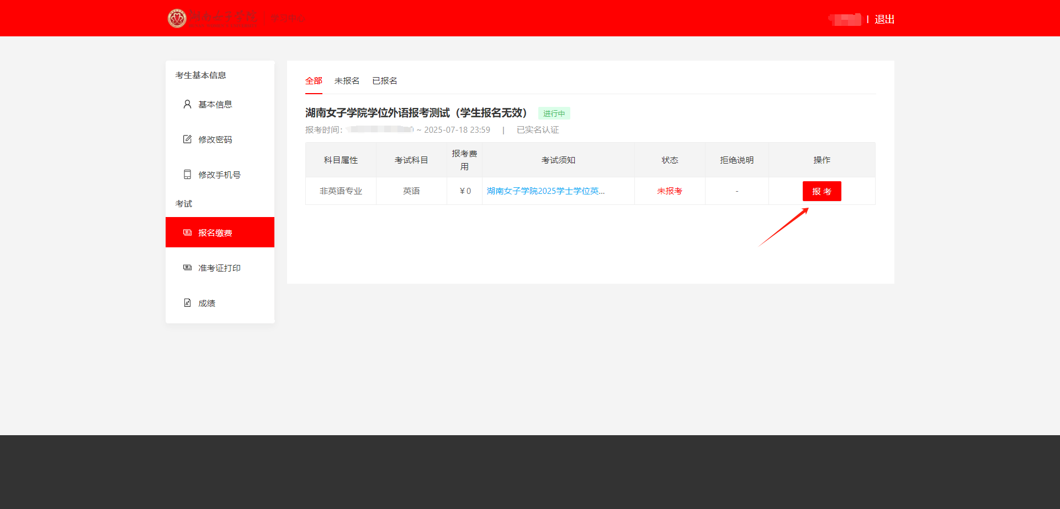

（4）、点击报考后，如实选择好自己的个人相关信息，填写完成后点击“确认提交”，**请注意需选择正确！如选错导致出现问题，后果自负！**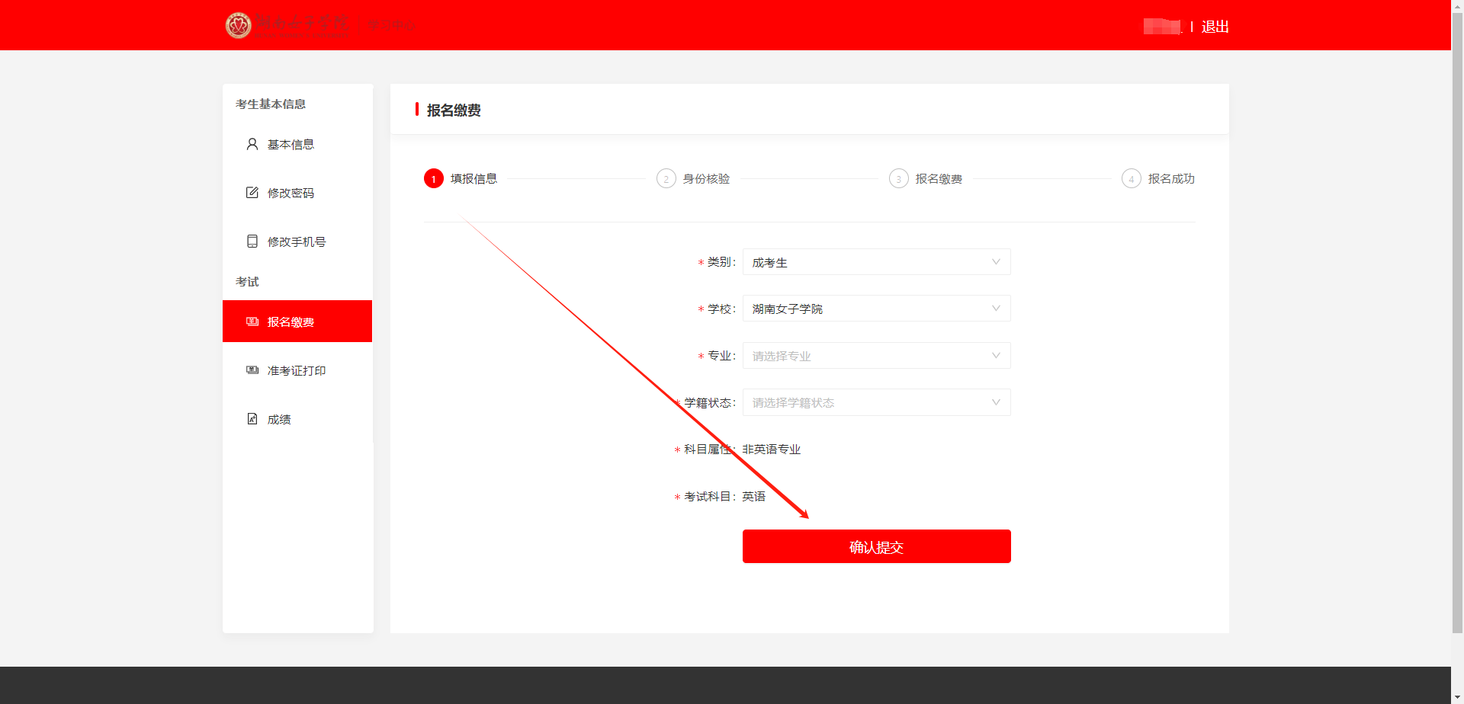  
（5）、点击“确认提交”后，请核对好自己的报名信息填写无误，再点击“已确认”。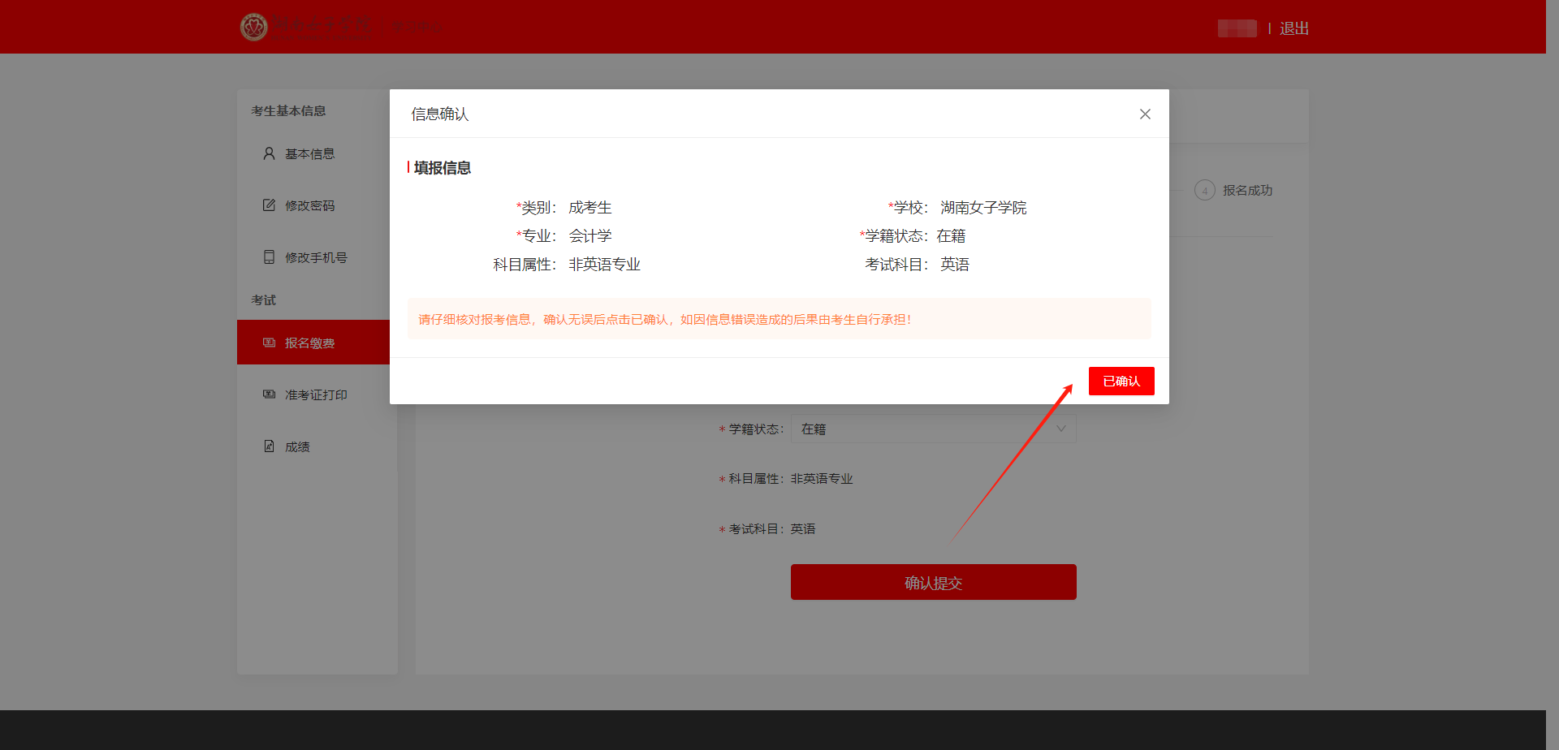   
（6）、确认完成后，开始进行身份核验，点击“开始录制”，保持人脸在镜头中央3秒不动，点击“确认提交”视频将与身份证照片进行比对，比对不成功将不能通过报考确认。注意：人脸采集必须在配有摄像头的电脑端进行操作。  
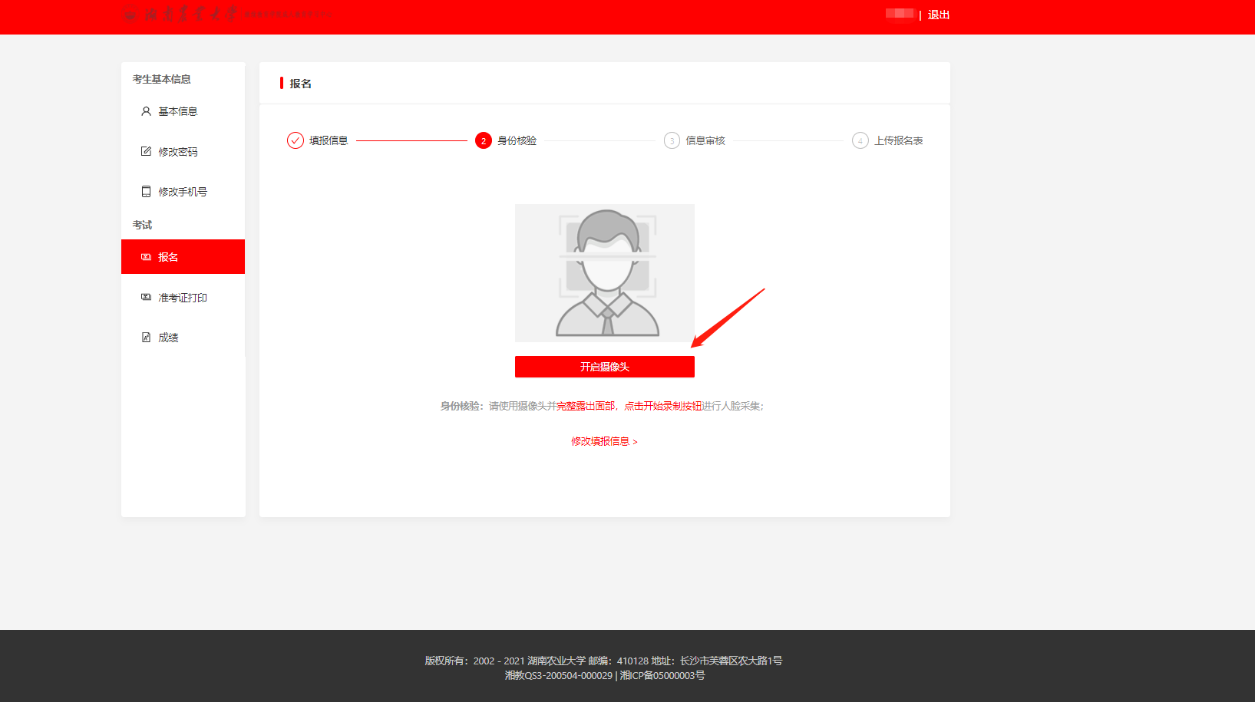  
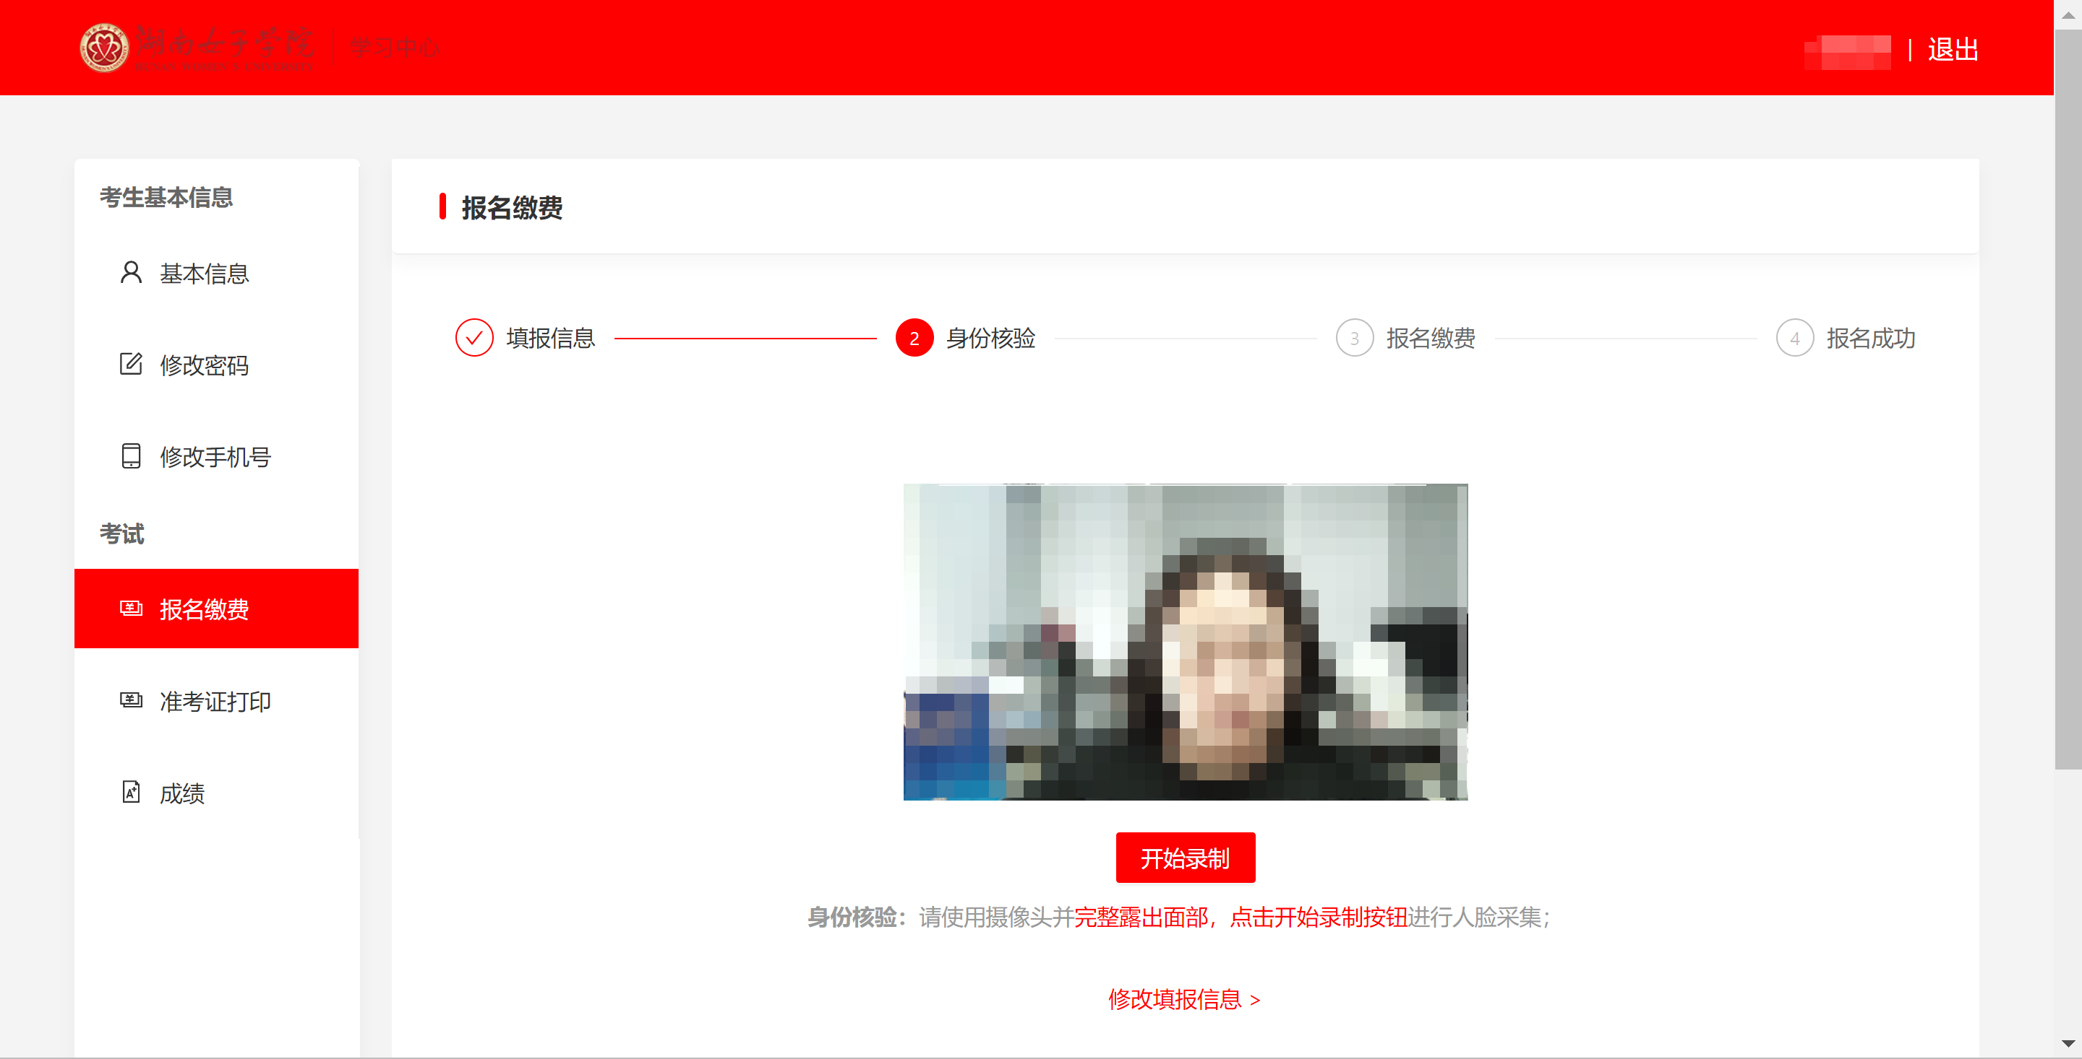  
**注意：考生报名完成人脸采集将无法再修改报名信息，请务必核对好个人信息并填写正确。**（7）、身份核验完成后，无需缴费，直接点下一步即可完成报名。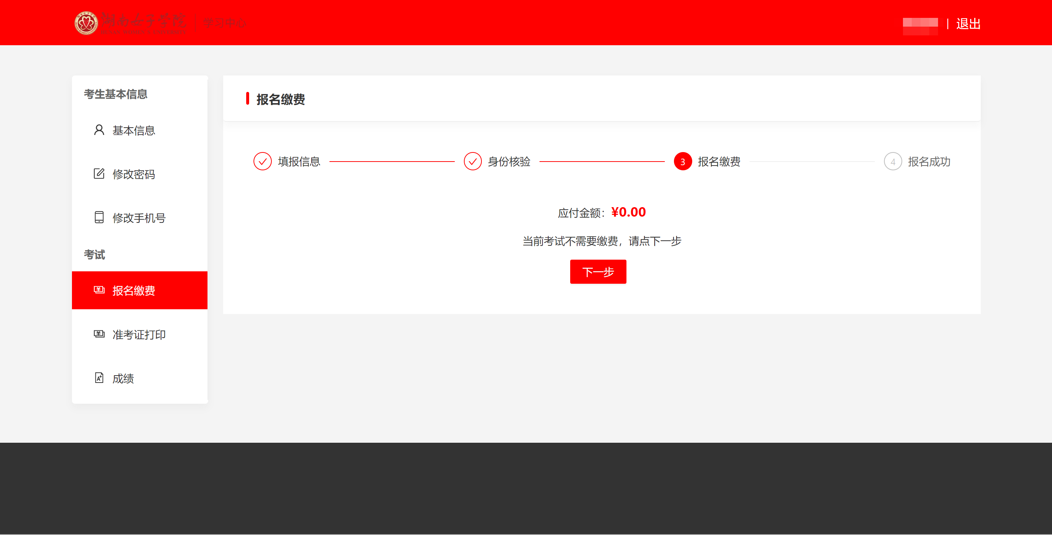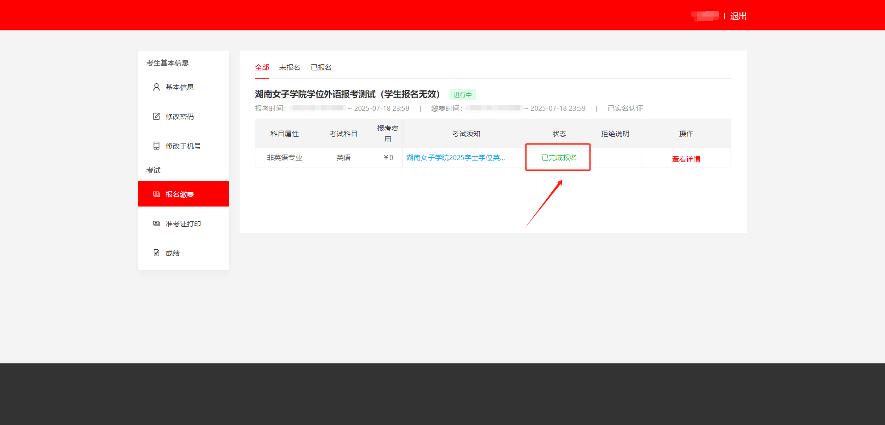 **二、手机端：**二维码扫码报名（用手机微信扫描下方二维码即可进入报名界面）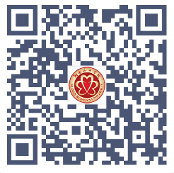  
**1、注册**（1）、扫码后进入手机端页面，点击“注册”。**请先进行注册！如注册时提示已注册的学生是因存在湖南女子学院成教系统的学生，可无需重新注册，直接登录（登录时使用用户名为身份证号、密码为身份证号后六位进行登录）。**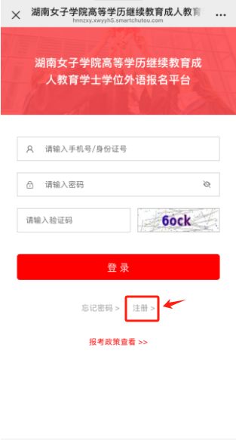  
（2）、进入考生注册页面，首先阅读报考须知，阅读完毕后点击【我已认真阅读报考须知并同意，立即注册】。  
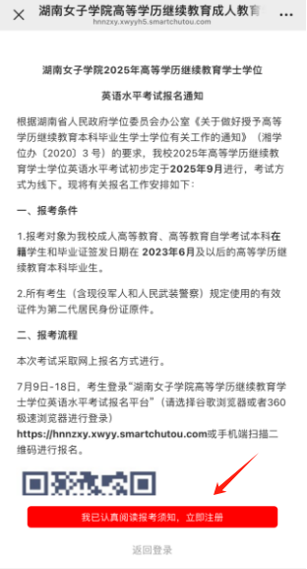  
**附件1和附件2请在登录下方的“报考政策”查看下载**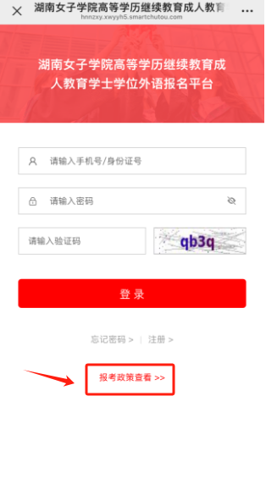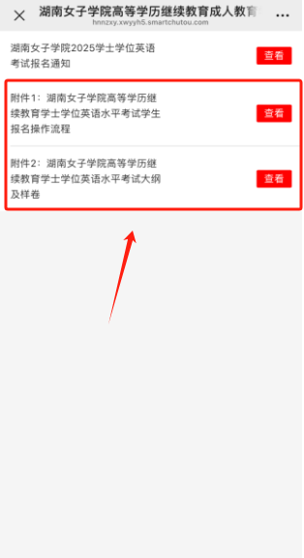  
（3）、注册信息请输入姓名、身份证号、手机号、手机验证码(获取验证码)、密码(密码长度 6-23 位，须包含数字、字母、符号至少 2 种或以上元素)，填写完成并检查确认无误后点击“确认”。  
**①姓名和身份证号必须如实填写的，需跟本人身份证上信息保持一致，否则无法注册。**

**②密码至少设置 6 个字符。请勿使用“123456”、“abcdefg”等简单密码，容易造成个人信息泄漏。**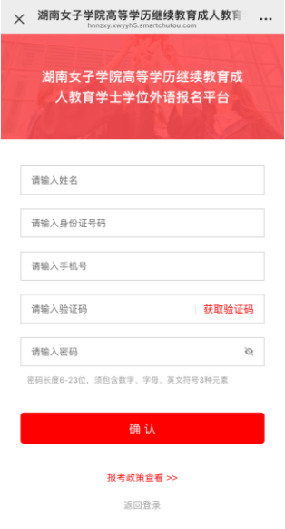  
**2、报考 (2025年7月9日－7月18日)**

（1）、注册完直接就会登录进报考系统，或者下次手机二维码扫码登录，填写用户名（手机号/身份证号）、密码及验证码，点击“登录”。  
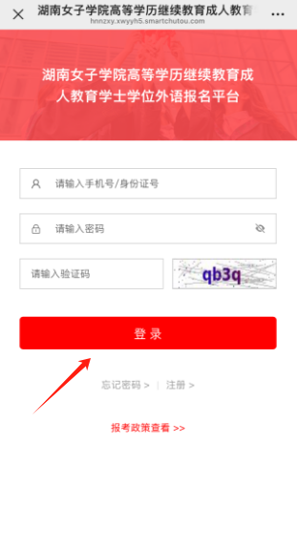  
（2）、首次注册登录，点击报考后，如实选择好自己的个人相关信息，填写完成后点击“提交”，**请注意需选择正确！如选错导致出现问题，后果自负！**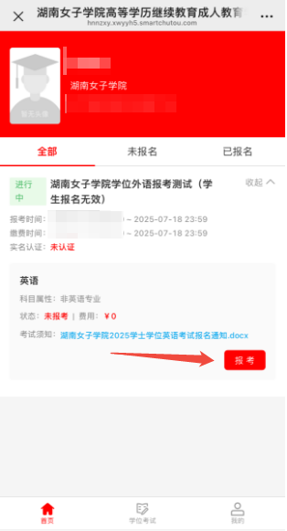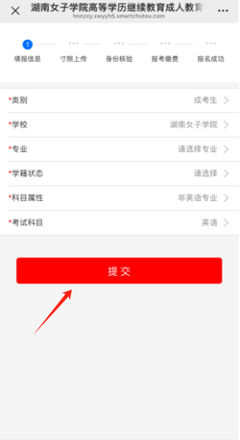  
（3）、点击“提交”后，请核对好自己的报名信息填写无误，再点击“已确认”。  
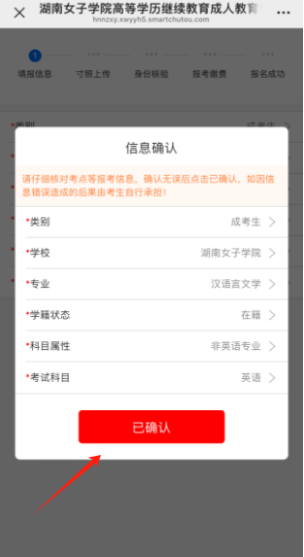  
（4）、报名信息确认无误后，需要进行实名认证，点击“上传寸照”请上传蓝底寸照，注意上传照片大小不超过 1M，仅支持 png、jpg 、bmp格式图片。  
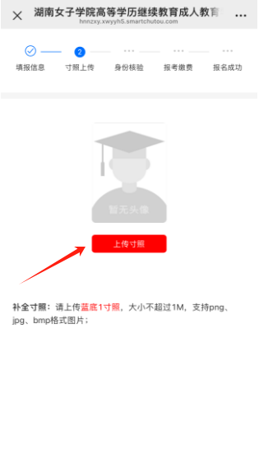  
（5）、上传寸照后，开始进行身份核验，点击“开始录制”，保持人脸在镜头中央3秒不动，点击“确认提交”视频将与身份证照片进行比对，比对不成功将不能通过报考确认。  
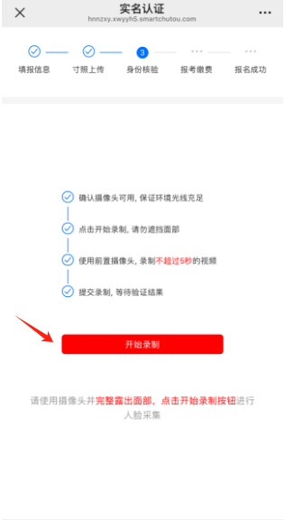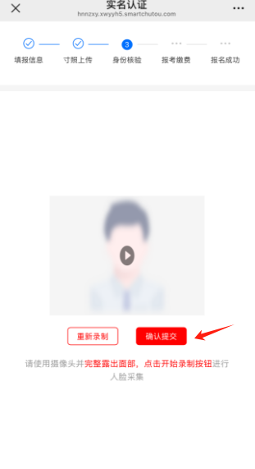  
**注意：考生报名完成人脸采集将无法再修改报名信息，请务必核对好个人信息并填写正确。**（6）、身份核验完成后，无需缴费，直接操作成功，即已完成报名。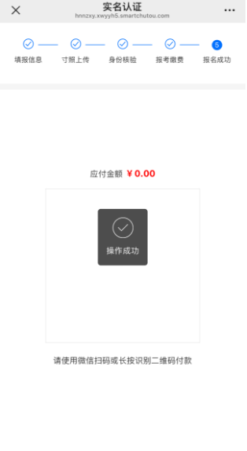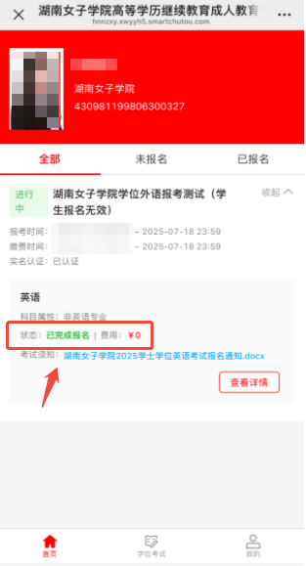  
**三、咨询电话**  
报考确认过程中有疑问请联系（请在工作时间段联系：上午8:30-12:00；下午14:00-18:00）：  
学校李老师，邓老师：0731-82860016，82860017  
技术徐老师：13397735365